OPB, petek 8. 5. 2020

- POIŠČI 5 RAZLIK
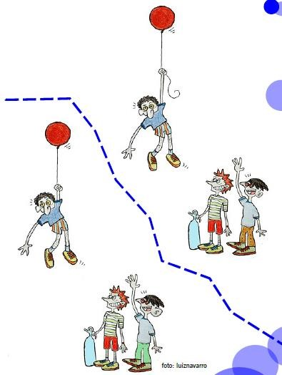
- VIZUALIZACIJA
Prosi nekoga, da ti prebere sledeče, ti le sledi navodilom….
Irena Cesar LETIMO
Uležemo se na hrbet in zapremo oči.
Mirno dihamo.

Predstavljajte se, da lahko letimo po zraku brez letala ali balona.
Samo zaželimo si poleteti in že letimo.
Dvignemo se tako visoko, kot hočemo, in ni nas strah višine.
Letimo med travniki, kjer se pasejo krave in ovce.
Letimo nad gozdom skupaj s pticami.
Letimo v krogih, mimo dreves, med vejami dreves, vse do oblakov.
Uležemo se na te mehke oblake in se odpočijemo.
Zopet zamahnemo z rokami in se prepustimo vetru, ki nas odpelje do morja.
Zbudimo se in pretegnemo.:)

A smo uživali?

- DALJNOGLED
Potrebuješ:
- 2 rolici WC papirja
- vrvico
- barvice, flomastre
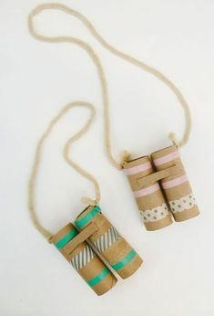
- barvni papir
- lepilo
- škarje

Navodilo:

- Vzemi 2 rolici WC papirja in ju zalepi skupaj.
- Na desni in levi zunanji strani rolice naredi luknjico.
- Skozi luknjici napelji vrvico. Vrvico ob luknjici pritrdi z vozlom.
- Vzemi barvice, flomastre in barvni papir ter okrasi svoj daljnogled.
- Pojdi na balkon ali poglej skozi okno. Kaj vidiš skozi daljnogled?

